Учитель: Фадеева Елена Ивановна, учитель французского языка и технологии МБОУСОШ №60 г. Пензы
Предмет: французский язык, технология
Класс: 7-8
Тема: «Рецепты французских блюд»
Тип урока: комбинированный
Форма урока: интегрированный (французский язык, технология)
Цель: создать условия для того, чтобы обучающиеся смогли самостоятельно составить технологическую карту рецепта французского блюда.
Задачи: в ходе учебного занятия создать условия для того, чтобы учащиеся могли
образовательные: cформировать представление об основных частях кулинарных рецептов французских блюд, применять полученные знания на практике;
развивающие: совершенствовать навыки анализа, синтеза, обобщения; аргументировать свою точку зрения; развивать познавательный интерес к окружающей жизни;
воспитательные: формировать умение работать в команде (группах), принимать мнение другого, нести ответственность за результаты своего и коллективного труда.
Формы работы: фронтальная, индивидуальная, работа в парах и группах

Оборудование: мультимедийное оборудование, презентация, раздаточный материал, конверты с заданиями работы в группах.

Образовательные ресурсы: презентация «Рецепты французской кухни», отрывок мультипликационного фильма «Рататуй».

Планируемые результаты.
Предметные:
Научатся получать, использовать и анализировать полученную информацию, составлять собственные высказывания с целью решения поставленной коммуникативной задачи.
Получат возможность применить на практике полученные знания.
Личностные: получат возможность профессионально самоопределиться, проводить самооценку.
Метапредметные:
Регулятивные: обучающиеся получат возможность определять цель учебной деятельности в сотрудничестве с учителем, планировать своё действие в соответствии с поставленной задачей, анализировать собственную работу, оценивать результаты своей деятельности и деятельности сверстников.
Познавательные: совершенствовать умения систематизировать материал, полученный на предыдущих уроках, ориентироваться в учебной литературе, находить нужную информацию, работать с разными по уровню заданиями, уметь составлять алгоритмы деятельности при решении проблемы.
Коммуникативные: уметь с точностью и полнотой выражать свои мысли в соответствии с задачами и условиями коммуникации, участвовать в коллективном обсуждении проблем, интегрироваться в группу сверстников и строить продуктивное взаимодействие и сотрудничество со сверстниками и взрослыми.
Этапы урока | Время, мин | Содержание учебного материала | Методы и приёмы работы | ФОУД | Деятельность учителя | Деятельность ученика | Формирование УУД
1. Организационный момент  Цель:  - настроить обучающихся на работу по теме,  - создать благоприятные психологические условия для дальнейшей работы,  -создать условия для возникновения у обучающихся внутренней потребности включения в учебную деятельность | 2 | - Bonjour, mes enfants!  - Je suis contente de vous voir.  Comment allez-vous ?  Comment ça va ?  Commençons notre leçon !  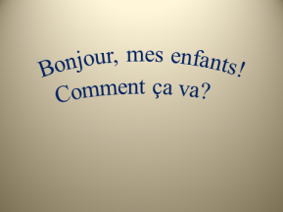 | Словесный метод | Фронтальная | Учитель приветствует обучающихся, проверяет подготовленность к учебному занятию, эмоционально настраивает детей на плодотворную работу, организует внимание детей. | Учащиеся настраиваются на работу.  Контролируют свою готовность к уроку.  Отвечают на вопросы учителя | Личностные: выработка учебной мотивации, заинтересованность в получении новых знаний и способов действия  Регулятивные: Развивается умение самостоятельно организовывать своё рабочее место, умение контролировать свою готовность к уроку.  Коммуникативные:  развивается умение слушать и слышать, понимать речь других, приветствовать учителя.
2. Актуализация знаний  Цель:  - актуализировать опыт имеющихся у обучающихся знаний с целью дальнейшей мотивации к изучению нового материала. | 5 | - Je voudrais vous proposer de chanter une chanson française.  Sur les tables il y a les paroles de cette chanson. Prenez-les.  Faites la liste de mots trouvés dans cette chanson qui sont relatifs à «la cuisine».  Une petite pause….. et nous chantons. 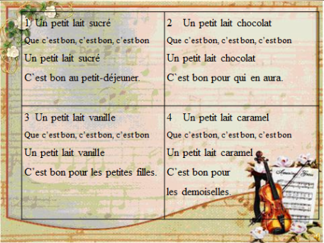  - Vous avez bien chanté. Cette chanson m`a beaucoup plue. Vous l`avez aimée?  J`aime cette chanson.  C`est amusant. C`est super. C`est chouette.  -Eh bien. Nommez les produits alimentaires.  un lait sucré  un lait chocolat  un lait vanille  un lait caramel | Словесный метод | Фронтальная | Учитель предлагает спеть французскую песню Un petit lait sucré и найти лексические единицы, которые соотносятся с темой «кухня».  Учитель актуализирует учебное содержание, необходимое для восприятия нового материала; актуализирует мыслительные операции: анализ, обобщение. | Поют детскую французскую песню.  Работают с информацией, представленной в форме песни.  Систематизируют знания в употреблении лексических единиц по теме «Еда», «Продукты питания» составляют список слов, относящихся к теме «Французская кухня».  Самоконтроль. | Личностные: проявляется познавательная инициатива.  Регулятивные:  выделение и осознание учащимися того, что уже усвоено, осознание качества и уровня усвоения.  Коммуникативные:  развивается умение грамотно излагать свои мысли, планируется учебное сотрудничество с учителем и сверстниками.
3. Создание мотивации в учебной деятельности | 5 | - Parler des aliments – c`est parler de la cuisine. La cuisine française est la plus raffinée dans le monde. Il y a beaucoup d`informations sur la cuisine française. Je sais que vous avez preparé de petits rapports. Qui prend la parole? C`est….  Подготовленное сообщение  1 la cuisine française 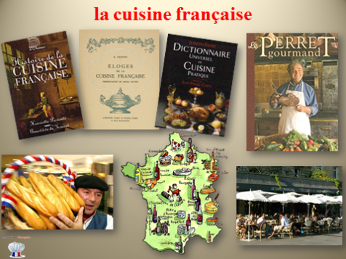  La France est connue dans le monde entier pour sa bonne cuisine. Chaque région a ses recettes et ses habitudes. Les Français aiment cuisiner et manger. Les repas occupent une place assez importante dans la vie des Français.  2 les repas des Français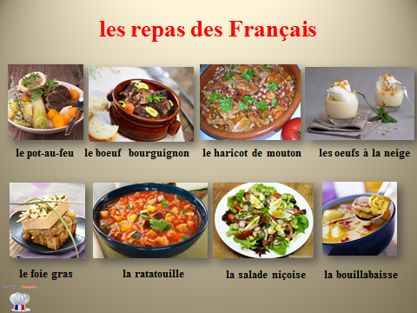  Dans chaque maison il y a un ou quelques livres de recettes de cuisine. Il y a des plats qui sont typiquement français: le boeuf bourguignon, la bouillabaisse, la ratatouille, la salade niçoise, le foie gras, le pot-au-feu, le haricot de mouton, les oeufs à la neige.  - Que c`est délicieux! Tout le monde connaît ces recettes traditionnelles populaires françaises. Les Français sont les meilleurs cuisiniers.  On affirme qu’il ne faut pas vivre pour manger.  Mais les Français disent autrement.  Ils affirment «Ne pas bien manger signifie ne pas vivre!» 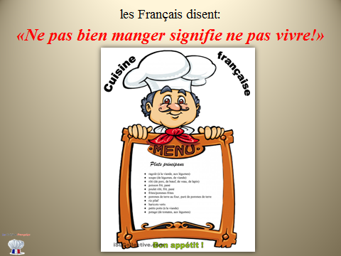  - Vous êtes d’accord ? Comment vous comprenez cette phrase? Quel est votre avis?  Vous pouvez expliquer en russe.  -Continuez ma phrase «L`homme doit manger pour…»  Il faut manger  -pour être énergique  -pour avoir des forces  -pour ne pas tomber malade  -pour avoir des os solides et de bonnes dents  -pour être belle  -pour grandir |  |  | Учитель предлагает рассказать о французской кухне. | Обучающиеся взаимодействуют с учителем и одноклассниками во время обсуждения темы «Почему важно правильно питаться?».  Строят высказывания по предложенной модели.
4. Постановка учебной задачи  Цели:  -установить тематические рамки,  -организовать постановку цели | 4 | - Maintenant regardez attentivement le tableau. Devant vous il y a 4 photos. Observez ce qu vous voyez ici? Si vous relies le contenu de toutes ces 4 photos, vous allez obtenir le sujet de notre cours.  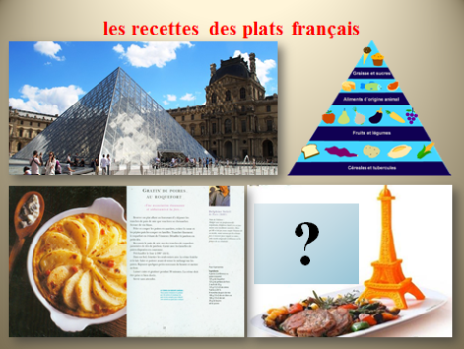  - Proposez toutes les variantes. Expliquez pourquoi vous les avez choisies.  Argumentez votre choix.  - on parle des curiosités de Paris (la piramide du Louvre, la Tour Eiffel)  - peut – être c`est le repas  -je pense que ce sont les piramides (la piramide au Louvre et la piramide alimentaire)  - à mon avis c`est la cuisine française (la recette, la piramide alimentaire et la Tour Eiffel)  - les recettes et les plats  -l`art culinaire (la piramide – c`est un objet d`art; le plat - c`est aussi un objet d`art)  -Choisissez une de ces variantes. Pouvez – vous dire de quoi nous allons parler?  Quel est le sujet de notre cours?  - les recettes des plats français  - Qu`est-ce qu`il faut faire pour préparer un plat, par exemple du gateau, de la salade? Dites quel est le but essentiel de la leçon.  - il faut composer la recette  du plat français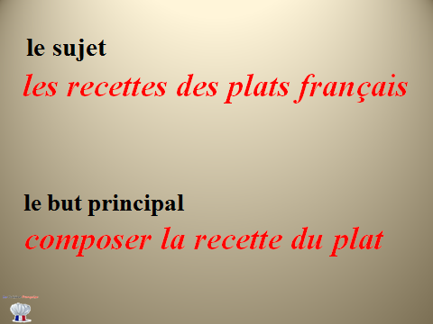 | Словесный метод | Фронт. | Создает проблемную ситуацию, которая подтолкнет учащихся к формулированию цели урока.  Организует подводящий диалог, демонстрирует 4 картинки с изображением пирамиды в Лувре, пищевой пирамиды, рецепта блюда, готового блюда,  концентрирует внимание на их опыте работы с ассоциативным рядом. Акцентирует внимание обучающихся на содержательном аспекте деятельности, раскрывая цель и мотив (что нужно сделать и для чего). | Устанавливают тематические рамки.  Делают предположения.  Высказывают свою точку и приводят аргументы в пользу своей точки зрения при выборе темы. Формулируют тему и цели урока. | Личностные: самоопределение, установление связи между целью учебной деятельности и её мотивом.  Регулятивные:  развивается умение ставить учебные задачи на основе соотнесения того, что уже известно и усвоено учащимися и того, что ещё неизвестно.  Познавательные:  происходит самостоятельное выделение и формулирование познавательной цели, развивается умение осознанного построения речевого высказывания в устной форме.  Коммуникативные:  развивается грамотная речь, определение способов взаимодействия участников образовательного процесса.
5. Построение плана выхода из затруднений  Цель:  -помочь обучающимся найти основные составные части рецепта блюда  -совершенствовать умение обучающихся быстро и эффективно работать с текстами рецептов,  -высказывать свою точку зрения, умение её аргументировать.  -совершенствовать умение составлять алгоритмы деятельности при решении проблемы. | 5 | - Les recettes aident à faire la cuisine et à composer des menus équilibrés.  Peut-être vous savez quelques recettes tipiquement françaises qui est très facile à réaliser?  - Non  - Qu’est-ce qu’il faut savoir pour réaliser la recette du plat?  - Je vous offre de l`aide. Vous travaillez en groupe de 2. Сomme modèle vous avez les recettes de la soupe à l`oignon. C`est simple. Je les ai trouvées à l`Internet. Vous pouvez faire la même chose.  Examinez – les. Cherchez à obtenir les informations plus détaillées de quelles parties se compose la recette de cette soupe. Indiquez toutes les parties de cette recette.  - Рour réaliser la recette du plat  Qu`est-ce qu`il faut savoir?  - pour combien de personnes  - le temps de préparation  - le temps de cuisson  - les ingrédients nécessaires  - le coût  -la difficulté  -les étapes de préparation | Словесный метод, наглядный метод | Фронт.  Работа в парах | Учитель организует работу в парах для поиска информации о составляющих частях рецепта французского блюда.  Организует чтение аутентичных текстов (рецептов) с фиксацией внимания обучающихся на понимании основного содержания и выбора информации. Координирует работу обучающихся по поиску информации. | Совместно активизируют и воспроизводят полученную информацию в соответствии с учебной задачей. Систематизируют и дифференцируют новые полученные знания. Обсуждают в группах, приходят к единому мнению.  Выступают с сообщением от группы, что нужно знать, чтобы составить рецепт французского блюда.  Записывают информацию о составляющих рецепта на доске. | Личностные: развитие умения оценивать усваиваемый материал, исходя из социальных и личностных ценностей, формирование мотивации к целенаправленной познавательной деятельности.  Регулятивные: развивается умение в сотрудничестве работать по намеченному алгоритму.  Познавательные: формируется умение выбирать основания и критерии для сравнения, анализа, классификации объектов, развитие умения поиска и выделение необходимой информации, применение методов информационного поиска.  Коммуникативные: развивается умение с достаточной полнотой и точностью выражать свои мысли в соответствии с задачами и условиями коммуникации, инициативное сотрудничество в поиске и сборе информации.
6. Этап реализации построенного проекта  Цель:  - организовать выполнение обучающимися самостоятельной работы на новое знание; развитие читательской самостоятельности;  - организовать самопроверку по эталону, самооценку | 10 | - La cuisine française est considérée comme une des plus élégantes manières de faire la cuisine. Il y a beaucoup de revues et de livres avec des recettes culinaires. Mesdemoiselles, voulez-vous être de bonnes cuisinières et réaliser une recette vous-mêmes?  - Oui  Je vous propose de lire un extrait du récit «Le Bonheur est dans le pré» et d`y trouver la recette du plat français.  -Qui est son auteur?  - Son auteur est Robert Bronté.  -De quoi il parle?  - Il parle de la soupe aux haricots.  - Vous travaillez en groupe de 4.  Vous avez tout pour votre travail: des textes, des feuilles de papier, des crayons et des feutres, des documents avec une information utile.  Le 1 groupe– imaginez que vous êtes cuisinières. Trouvez toutes les parties nécessaires pour la recette. Remplissez les grilles dans vos fiches d`évaluation.  (листы контроля)  Le 2 groupe –imaginez que vous êtes chefs de cuisine. Retrouvez les phrases du récit où il y a les instructions pour chaque étape de préparation.  Ça sera la carte technologique de ce plat.  - Mettez ces étapes dans l'ordre chronologique. Discutez toutes les variantes.  - Ecrivez les résultats dans les fiches d`évaluation.  Remplissez les grilles de la carte technologique.  (шаблон технологической карты)  - Si vous avez des problèmes, je réponds aux questions avec plaisir.  Votre temps est limité par 10 minutes.  Bonne chance! | Словесный метод, наглядный метод. | Фронт.  групп | Учитель актуализирует мыслительные операции: сравнение, анализ, классификация.  Учитель организует чтение аутентичного текста «La soupe auх haricots» с целью извлечения нужной информации.  Организует самостоятельную работу обучающихся в группах по 4 человека  Проводит инструктаж по её выполнению. Создаёт комфортные условия для выполнения заданий  и предлагает выполнить задания, пользуясь шаблоном технологической карты. | Обучающиеся в группах читают отрывок аутентичного текста с целью поиска информации о приготовлении французского супа. Обсуждают в группах план выполнения задания, приходят к единому мнению.  В соответствии с заданием каждая группа выписывает на отдельных листах:  1 группа - необходимые ингредиенты для супа из фасоли.  2 группа - основные этапы приготовления супа. | Личностные: развитие умения определять под руководством учителя общих правил поведения при сотрудничестве.  Регулятивные: развивается умение в сотрудничестве работать по намеченному алгоритму.  Познавательные: формируется умение выбирать основания и критерии для сравнения, анализа, классификации объектов, развитие умения поиска и выделение необходимой информации, применение методов информационного поиска.  Коммуникативные: развивается умение с достаточной полнотой и точностью выражать свои мысли в соответствии с задачами и условиями коммуникации, инициативное сотрудничество в поиске и сборе информации.
7. Этап включения в систему знаний и повторение.  Цель:  - уточнить тему урока;  - зафиксировать новое содержание урока | 7 | - Le temps est fini. J`espère que vous avez composé la recette de la soupe aux haricots. Présentez – la.  Mesdemoiselles du 1 groupe, c`est à vous la parole. Allez aux fourneaux!  Презентация работы  1 группы  - Mesdemoiselles du 2 groupe, оn a réussi à trouver l`ordre de préparation? Trouvez dans le texte les phrases qui prouvent ça et lisez-les.  - A vous la parole. Allez aux fourneaux!  Презентация работы  2 группы  - Pour préparer la soupe aux haricots il faut tremper les haricots.  - Puis il faut couper deux poireaux et des pommes de terre en morceaux.  - Il faut ajouter de la viande saléе.  - Après cela il faut mettre les pommes de terre, les poireaux et de la viande salée dans l`eau bouillante.  -Puis il faut roussir un oignon avec de la graisse de porc  - Ensuite il faut ajouter un peu de farine et fricasser tout.  - Pour finir il faut verser le tout dans la soupe et faire cuire.  La soupe est prête. Bon appétit!  - Que c`est bon. La recette est réalisée. Comparez le résultat de votre travail avec vos fiches d`évaluation.  - А теперь вспомните, какая цель была поставлена в начале занятия?  составить рецепт французского блюда  - Что вы для этого сделали?  Нашли все части рецепта  и составили технологическую карту.  - Как вы считаете, получилось или нет? - Будет ли это вкусно?  Да / Нет  -Докажите, что рецепт составлен грамотно.  В соответствии с текстом и образцом установлены все необходимые части рецепта французского блюда | Словесный метод, наглядный метод. | Фронт.  групп |  | Отвечая на поставленные вопросы, обучающиеся учатся применять знания на практике. Выступают с сообщением от группы. В ходе заслушивания выступлений контролируют правильность и полноту ответов. По мере необходимости исправляют, дополняют, уточняют.  Обучающиеся работают с технологической картой, зачитывают ответы и вывешивают их на доску. | Личностные: развитие умения оценивать усваиваемый материал, исходя из социальных и личностных ценностей, формирование мотивации к целенаправленной познавательной деятельности.  Регулятивные: развивается саморегуляция как способность к мобилизации сил и энергии, к волевому усилию и преодолению препятствий.  Познавательные: развивается умение подводить под понятие, способность структурировать знания, развитие умения делать выбор оснований и критериев для сравнения, классификации объектов.  Коммуникативные: развивается умение участвовать в коллективном обсуждении проблем
  nombre de personnes | - c`est pour 2 personnes
  temps de préparation | - le temps de préparation est 30 minutes
  temps de cuisson | - le temps de cuisson est 3 heures et demie
  liste des ingrédients | - on prend  des haricots  deux poireaux  des pommes de terre  un morceau de viande salée  la graisse de porc  un oignon  un peu de farine
  le coût | - c`est pas cher
  la difficulté | - c`est facile
8. Рефлексия  Цель:  -инициировать рефлексию обучающихся по поводу психоэмоционального состояния, мотивации их собственной деятельности и взаимодействия с учителем и другими детьми в классе  -организовать самооценку обучающимися собственной учебной деятельности | 5 | - Знакомы ли вы с наиболее известным и влиятельным на сегодня ресторанным рейтингом – «Красный гид Мишлен»?  Посмотрите отрывок мультфильма «Рататуй» и объясните, что могут обозначать звездочки рядом с названием ресторана.  Обучающиеся смотрят отрывок мультипликационного фильма и дают свои варианты ответов.  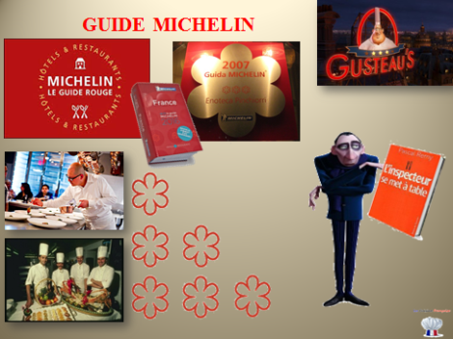  - Если ресторану присуждаются знаменитые «мишленовские» звезды, он автоматически попадает в рейтинг самых престижных на планете. Эксперты посещают ресторан инкогнито и без предупреждения, оценивая не интерьер и обслуживание, не атмосферу и цены, а только кухню. Поэтому главное лицо в ресторане — это шеф-повар. Присуждение звезды – это признание мастерства шефа и его отменной кухни.  Сегодня вы были поварами и технологами. Оцените свою работу в соответствии с системой путеводителя МИШЛЕН.  1 étoile  Vous êtes de bons cuisiniers  2 étoiles  Vous êtes des cuisiniers professionnels  3 étoiles  Vous êtes de grands chefs | Словесный  метод | Фронт. | Привлечение обучающихся к оценочной деятельности через организацию рефлексии. | Отвечают на вопросы, оценивают свою работу, повесив поварские колпаки под звездами. | Личностные:  формируется умение давать верную оценку своей деятельности на уроке.  Регулятивные: развивается умение оценивать обучающимися собственной деятельности, определение позиции ученика.  Познавательные: формирование внутреннего плана действий, структурирование полученной информации, анализ деятельности на уроке.  Коммуникативные: умение с достаточной полнотой и точностью выражать свои мысли в соответствии с задачами и условиями коммуникации
9. Домашнее задание  Цель:  -дать качественную оценку работы класса и отдельных обучающихся,  -обеспечение понимания детьми цели, содержания и способов выполнения домашнего задания. | 2 | - L`art culinaire est difficile, mais très intéressant.  Voici votre devoir.  1 groupe  Pour vous - remplacer les points du texte par les mots convenables.  2 groupe  Pour vous – réaliser un projet individuеl ou collectif. Il faut composer la recette de votre plat préféré avec les commentaries en russe et en français. N`oubliez pas de faire les photos de chaque étape de préparation.  -Il y a des questions?  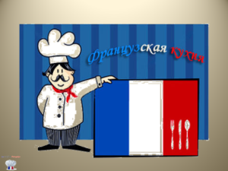  Merci pour votre travail. Bonne chance. Au revoir. | Словесный  метод | Фронт. | Конкретизирует задания для обучающихся 1 и 2 группы. | Учащиеся зрительно знакомятся с содержанием домашнего задания и инструкцией по его выполнению.

La cuisine française
Un petit lait sucré
1 Un petit lait sucré
Que c’est bon, c’est bon, c’est bon
Un petit lait sucré
C`est bon au petit-déjeuner.
2 Un petit lait chocolat
Que c’est bon, c’est bon, c’est bon
Un petit lait chocolat
C`est bon pour qui en aura.
3 Un petit lait vanille
Que c’est bon, c’est bon, c’est bon
Un petit lait vanille
C’est bon pour les petites filles.
4 Un petit lait caramel
Que c’est bon, c’est bon, c’est bon
Un petit lait caramel
C’est bon pour les demoiselles.

La cuisine française 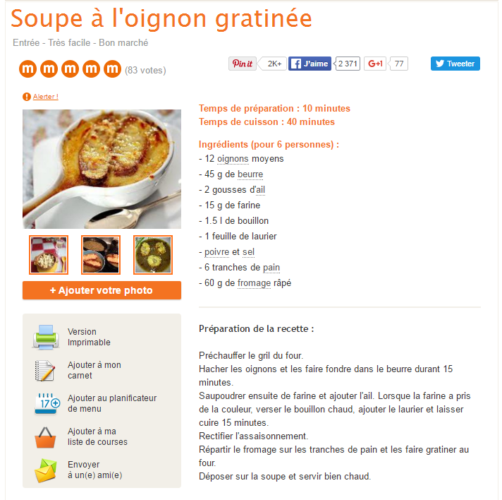

La cuisine française
Texte

Une soupe aux haricots

(il pleut, il fait froid alors rien de mieux qu'une bonne soupe pour se réchauffer!)

Vous voyez cette soupe de haricots que l`on appelle, c`est une soupe de haricots bien entendu, mais il ne faut pas croire qu`il n`y a que des haricots. Ma femme l`a faite ce matin. Eh bien, elle s`est levée à sept heures, son eau était sur la cuisinière de bois – elle avait mis à tremper ses haricots hier soir – elle avait ajouté deux poireaux coupés menu, avec de bonnes pommes de terre, elle a mis tout ça ensemble et quand ça a commence à bouillir, elle a mis un morceau de viande salée. Une heure avant de nous la servir après trois heures et demi de cuisson elle a fricassé sa soupe. Le fricassage, c`est une poêle avec de la graisse de porc. Elle y a mis un oignon, et quand cet oignon est bien roussi elle y a mis un peu de farine et ensuite elle a versé le tout dans la soupe…

D`après P. Bonte, Le bonheur est dans le pré

La cuisine française

Informations utiles

La cuisine française est excellante. Elle n'est pas très épiceé. Pour les paysans, et parfois d'autres travailleurs manuels, le repas du matin qui porte les noms différents dans les provinces différentes, se compose de pain , de fromage et de saucisson.
Les Français pennent le petit déjeuner entre 8 heures et 9 heures du matin. Le petit déjeuner est très leger:
– boire du café noir, du café au lait, du chocolat, du thé;
– manger des tartines beurrées, de la baguette avec du miel, des toastes, un croissant avec de la confiture, des céréales.

Как выразить свое мнение – Exprimer son avis / son opinion

Je crois que | Я считаю, что
Je pense que | Я думаю, что
Je trouve que | Я нахожу, что
J’ai l’impression que | У меня впечатление, что
A mon avis | По моему мнению
D’après moi | По-моему
Pour moi | Для меня
Mon idée, c’est que | Моя идея, это то, что
Il me semble que | Мне кажется, что

La cuisine française
Devoir le 1 groupe

Remplacez les points du texte par les mots convenables

Devoir le 1 groupe

Remplacez les points du texte par les mots convenables

Devoir le 1 groupe

Remplacez les points du texte par les mots convenables

Devoir le 2 groupe

Réalisez un projet individuel ou collectif.
Composez la recette de votre plat préféré avec les commentaires en russe et en français.
Faites les photos de chaque étape de préparation.
Devoir le 2 groupe

Réalisez un projet individuel ou collectif.
Composez la recette de votre plat préféré avec les commentaires en russe et en français.
Faites les photos de chaque étape de préparation.
Devoir le 2 groupe

Réalisez un projet individuel ou collectif.
Composez la recette de votre plat préféré avec les commentaires en russe et en français.
Faites les photos de chaque étape de préparation.

La cuisine française
Vocabulaire thématique Тематический словарь

Repas (m, pl) - еда
Temps (m) | - |  | время, пора | Caractéristique (f) | - | характеристика
petit déjeuner (m) | - |  | утренний завтрак | abondant | - | обильный
déjeuner (m) | - |  | завтрак | copieux | - | плотный
dîner (m) | - |  | обед | délicieux | - | превосходный, восхитительный
goûter (m) | - |  | полдник | fade | - | пресный, безвкусный
souper (m) | - |  | ужин | léger | - | легкий
 |  |  |  | maigre | - | скудный
 |  |  |  | recherché | - | изысканный
Manger – есть
prendre le repas | - |  | есть | manger comme quatre | - | есть за четверых
déguster | - |  | дегустировать, пробовать | manger Ð sa faim | - | есть досыта
goûter | - |  | полдничать, слегка закусить | manger comme un oiseau | - | мало есть
avoir faim | - |  | хотеть есть | avoir soif | - | хотеть пить
Aliments (m,pl)- продукты питания
Viande (f) | - |  | мясо | Poisson | - | рыба
boeuf (m) | - |  | говядина | carpe (f) | - | карп
mouton (m) | - |  | баранина | sardine (f) | - | сардина
porc (m) | - |  | свинина | saumon (m) | - | лосось
veau (m) | - |  | телятина | sole (f) | - | морской язык
Plats (m, pl) de viande – мясные блюда
boulette (f) | - |  | фрикаделька | ragoût (m) | - | рагу
côtelette (f) | - |  | котлета | rosbif (m) | - | ростбиф
entrecôte (f) | - |  | антрекот | rôti (m) | - | жаркое
escalope (f) | - |  | эскалоп | steak (m) | - | бифштекс
gigot (m) | - |  | задняя ножка баранины | steak pommes frites | - | бифштекс с жаренным картофелем
Volailles (f, pl) | - |  | домашняя птица | Fruits (m, pl) de mer | - | морепродукты
canard (m) | - |  | утка | crabe (m) | - | краб
coq (m) | - |  | петух | crevette (f) | - | креветка
dinde (f) | - |  | индейка | écrevisse (f) | - | рак
oie (f) | - |  | гусь | homard (m) | - | омар
poulet (m) | - |  | курица | huitre (f) | - | улитка
Fruits (m, pl) – фрукты, baies (f, pl) – ягоды
abricot (m) | - |  | абрикос | melon (m) | - | дыня
ananas (m) | - |  | ананас | olive (f) | - | маслина, оливка
banane (f) | - |  | банан | orange (f) | - | апельсин
cassis (m) | - |  | черная смородина | pamplemousse (f) | - | грейтфрут
cerise (f) | - |  | вишня | pastèque (f) | - | арбуз
citron (m) | - |  | лимон | pêche (f) | - | персик
fraise (f) | - |  | клубника | poire (f) | - | груша
framboise (f) | - |  | малина | pomme (f) | - | яблоко
grenade (f) | - |  | гранат | prune (f) | - | слива
groseille (f) | - |  | смородина (белая и красная) | raisin (m) | - | виноград
mandarine (f) | - |  | мандарин | noix (f) | - | орех
Légumes (m, pl) – овощи
aubergine (f) | - | баклажан |  | oignon (m) | - | лук
betterave (f) | - | свекла |  | petits pois (m, pl) | - | зеленый горошек
carotte (f) | - | морковь |  | poivre (m) | - | перец
chou (m) | - | капуста |  | pomme (f) de terre | - | картофель
chou-fleur (m) | - | цветная капуста |  | radis (m) | - | редис
concombre (m) | - | огурец |  | salade (f) | - | салат
courgette (f) | - | тыква |  | tomate (f) | - | помидор
haricot (m) | - | фасоль
Pâtisserie (f) | - | кондитерские изделия |  | Pain (m) | - | хлеб
biscuits (m,pl) | - | бисквит |  | baguette (f) | - | длинный батон хлеба
gâteau (m) | - | пирожное |  | brioche (f) | - | сдобная булочка
gaufre (f) | - | вафля |  | croissant (m) | - | рогалик
millefeuille (m) | - | «Наполеон» |  | crêpe (f) | - | блинчик
petits fours (m, pl) | - | печенье |  | tartine (f) | - | бутерброд
tarte (f) | - | торт |  | dur | - | черствый
 |  |  |  | frais | - | свежий
Oeuf (m) – яйцо
Préparer | - |  | готовить | Plat (m, pl) | - | блюда
battre | - |  | взбивать | brouillé | - | взбитое
casser | - |  | разбивать | à la coque | - | всмятку
séparer les blancs des jaunes | - |  | отделять белки от желтков | dur | - | крутое
 |  |  |  | omelette (f) | - | омлет
Vin (m) | - |  | вино | Eau (f) | - | вода
blanc | - |  | белое | gazeuse | - | газированная
rouge | - |  | красное | minérale | - | минеральная
rosé | - |  | розовое | du robinet | - | водопроводная
Café (m) | - |  | кофе | Thé (m) | - | чай
café (m) crème | - |  | кофе со сликами | aromatisé | - | ароматизированный
granulé | - |  | гранулированный | clair | - | жидкий
moulu | - |  | молотый | fumé | - | крепкий
nature | - |  | натуральный | en sachets | - | в пакетиках
noir | - |  | черный | au citron | - | с лимоном
soluble | - |  | растворимый | au lait | - | с молоком
Lait (m) | - |  | молоко | Produits (m, pl) laitiers | - | молочные продукты
aigre | - |  | кислое | crème (f) | - | сметана
concentré | - |  | сгущенное | fromage (m) | - | сыр
cremeux | - |  | жирное | fromage (m) blanc | - | творог
pasteurisê | - |  | пастеризованное | yaourt (m) | - | йогурт
tourné | - |  | свернувшееся
Préparation d’un plat – приготовление блюда
éplucher | - |  | очищать от кожуры | poivrer | - | перчить
laver | - |  | мыть | saler | - | солить
peler | - |  | чистить (плоды) | sucrer | - | класть сахар
plumer | - |  | ощипывать перья | couper | - | резать
bouillir | - |  | варить | râper | - | тереть на терке
fondre  griller | -  - |  | растапливать  жарить | garnir de | - | подавать с гарниром из; украшать
mijoter | - |  | жарить на медленном огне | rôtir | - | жарить
V̂aisselle (f) – посуда
assiette (f) creuse | - |  | глубокая тарелка | plateau (m) | - | поднос
assiette (f) plate | - |  | мелкая тарелка | saladier (m) | - | салатник
cuillère (f) à soupe | - |  | столовая ложка | soucoupe (f) | - | блюдце
cuillère (f) à café | - |  | чайная ложка | sucrier (m) | - | сахарница
couteau (m) | - |  | нож | tasse (f) | - | чашка
fourchette (f) | - |  | вилка | théière (f) | - | чайник
plat (m) | - |  | блюдо | verre (m) | - | стакан
Equipement (m) de cuisine – кухонное оборудование
casserole (m) | - |  | кастрюля с одной ручкой | four (m) à micro-ondes | - | микроволновая печь
cocotte (f) | - |  | чугунная сковородка | hache-viande (f) | - | мясорубка
congélateur (m) | - |  | морозилка | lave-vaisselle (m) | - | посудомоечная машина
cuisinière (f) à gaz | - |  | газовая плита | marmite (f) | - | высокая кастрюля
cuisinière (f) éléctrique | - |  | электрическая плита | moulin (m) | - | кофемолка
four (m) | - |  | духовка | réfrigérateur (m) | - | холодильник

La cuisine française
Grammaire

Les articles partitifs Частичные артикли

Retenez!
Je bois du chocolat avec de la baguette beurrée et des biscuits.

A Pour indiquer une quantité indétérminée, on utilise
“de” + articles définis
de la bouillie
du thé (de + le = du)
de l’ omelette
des céréales (de + les = des)

Dites:  Le matin, je bois du thé. | Ne dites pas:  Le matin, je bois le thé.

B La quantité détérminée

un paquet de …- пакет
une tasse de … – чашка
un litre de …- литр
un pot de …– горшочек
une carafe de …– графин
une tranche de …- ломтик
un morceau de … - кусок
un kilo de … - килограмм
un gramme de … - грамм
une grosse pincée de .. – большая щепотка
une goutte de …– капля
une cuillère à soupe de … – столовая ложка

le 1-er groupe 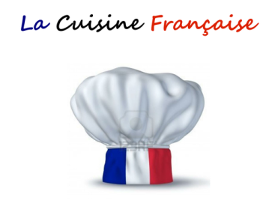

le 2-ième groupe

NOMBRE
DE PERSONNES

TEMPS
DE CUISSON

LISTE
DES INGREDIENTS

ETAPES
DE PREPARATION

DIFFICULTE

COûT

Fiche d`évaluation le 1 groupe
Nom, prénom_______________________________________________
Le 1 groupe – imaginez que vous êtes cuisinières. Indiquez toutes les parties pour la recette de la soupe aux haricots.

le nombre de personnes
le temps de préparation
le temps de cuisson
la liste des ingrédients
le coût
la difficulté

Fiche d`évaluation le 2 groupe
Nom, prénom_______________________________________________
Le 2 groupe – imaginez que vous êtes chefs de cuisine. Retrouvez les étapes de preparation de la soupe et mettez – les dans l'ordre chronologique. Remplissez les grilles de la carte technologique.

Bonne appétit!
bons cuisiniers
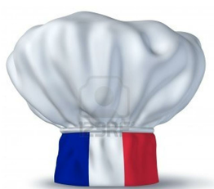

cuisiniers professionnels
grands chefs

